Отчёт по лабораторной работе № 3

дисциплина: Архитектура компьютера. Языки разметки Markdown

Студент: Святашова Ксения Евгеньевна

Содержание

# 1 Цель работы

Целью работы является освоение процедуры оформления отчетов с помощью легковесного языка разметки Markdown.

# 2 Выполнение лабораторной работы

1. Откроем терминал(рис. 1):

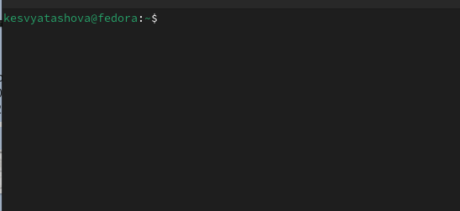

Рис. 1: Терминал

1. Перейдем в каталог курса, сформированный при выполнении лабораторной работы № 2(рис. 2):

Рис. 2: Каталог курса

Рис. 2: Каталог курса

Обновим локальный репозиторий, скачав изменения из удаленного репозитория с помощью команды(рис. 3):

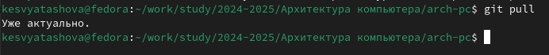

Рис. 3: Обновление локального репозитория

1. Перейдем в каталог с шаблоном отчета по лабораторной работе № 3(рис. 4):

Рис. 4: Каталог лаб. работы №3

Рис. 4: Каталог лаб. работы №3

1. Проведем компиляцию шаблона с использованием Makefile. Для этого введем команду(рис. 5):



Рис. 5: Компиляция

При успешной компиляции должны сгенерироваться файлы report.pdf и report.docx. Откроем и проверим корректность полученных файлов(рис. 6):

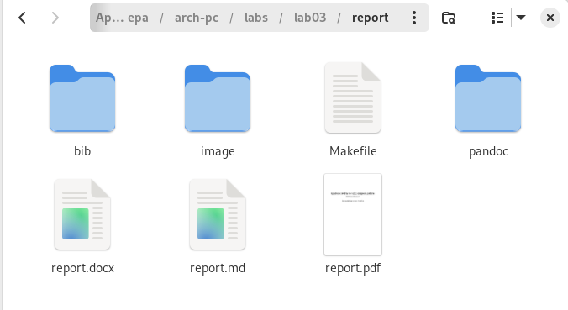

Рис. 6: Проверка корректности полученных файлов

1. Удалим полученные файлы с использованием Makefile. Для этого введем команду(рис. 7):

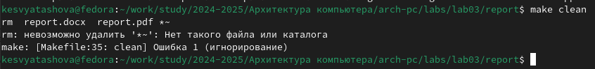

Рис. 7: Удаление файлов

1. Откроем файл report.md с помощью текстового редактора gedit(рис. 8):



Рис. 8: report.md

Внимательно изучаем структуру файла(рис. 9):

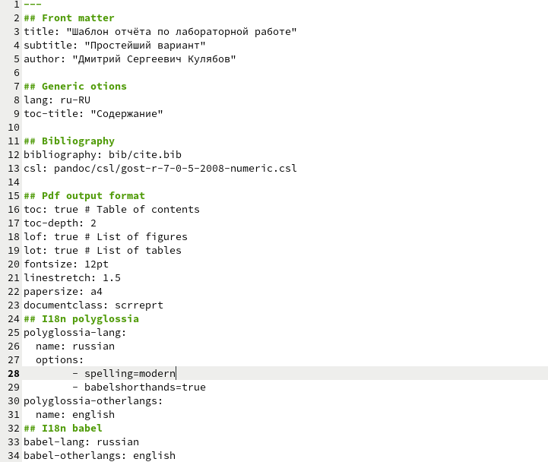

Рис. 9: Структура файла

1. Заполним отчет(рис. 10) и скомпилируем отчет с использованием Makefile(рис. 11):

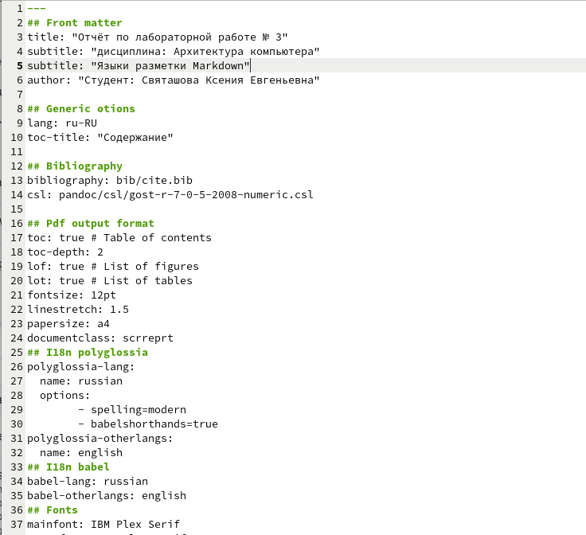

Рис. 10: Отчет

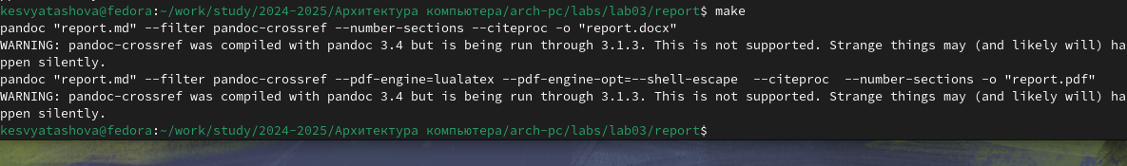

Рис. 11: Компиляция отчета

Проверим корректность полученных файлов.

1. Загрузим файлы на Github(рис. 12 и рис. 13):

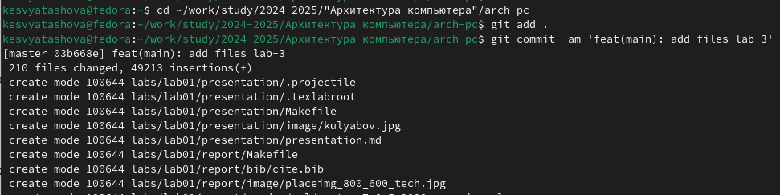

Рис. 12: Github 0.1

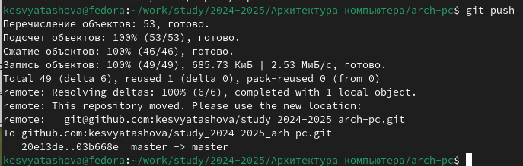

Рис. 13: Github 0.2

# 3 Задания для самостоятельной работы

1. В соответствующем каталоге сделаем отчет по лабораторной работе №2 в формате Markdown:

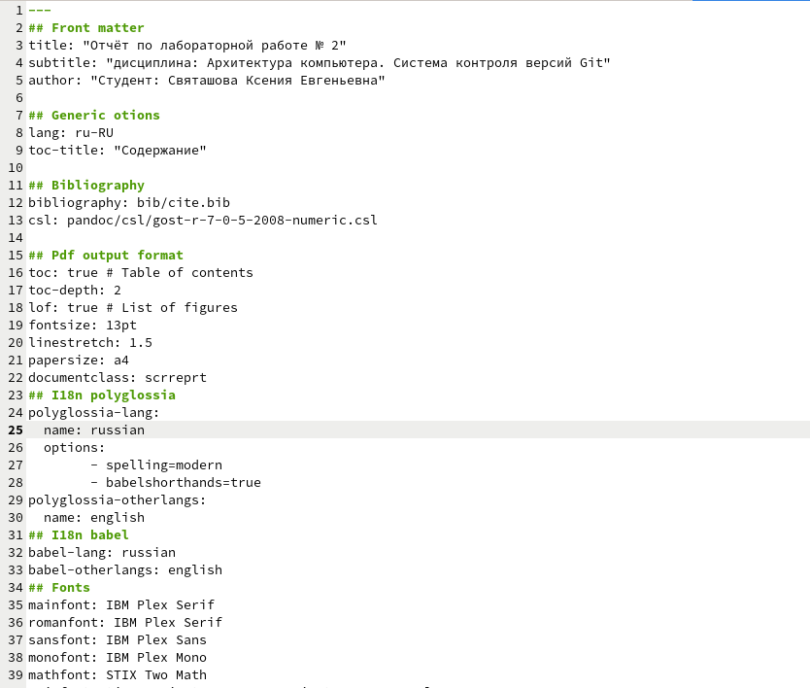

Рис. 14: Отчет Лаб. №2

1. Загрузим файлы на github

# 4 Вывод

В результате выполнения работы я освоила процедуру оформления отчетов с помощью легковесного языка разметка Markdown.